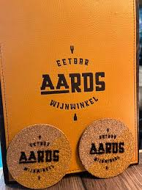 **MENU DINSDAG 27 MEI**

**Voorgerecht**

*Bruschetta burrata, gemarineerde tomaat en basilicum*

**\*\*\***

**Hoofdgerecht**

*Asperge op Brabantse wijze met ham*

*Of*

*Gerookte zalm*

**\*\*\***

**Dessert**

Aardbeien Romanoff

Prijs: €23,50 p.p.

Welkom vanaf 17.30 uur

Aanvang diner 18.00 uur

Ine v.d. Wiel tel. 06-10737562

Ria van de Kam tel. 013-5332621